ỦY BAN NHÂN DÂN THÀNH PHỐ HỒ CHÍ MINH
TRƯỜNG ĐẠI HỌC SÀI GÒN


BÁO CÁO BÀI TẬP 2

Môn học : KIỂM THỬ PHẦN MỀM
Lớp : DCT122C3
Giảng viên hướng dẫn : GV. Đỗ Như Tài
Họ và tên | MSSV
Nguyễn Ngọc Nhiên | 3122411140 – Nhóm trưởng
Nguyễn Hồng Thắm | 3122411194
Lương Thị Thùy Quyên | 3122411172

Phân công công việc
Họ và tên | MSSV | Bài tập minh họa | Bài tập ứng dụng
Nguyễn Ngọc Nhiên | 3122411140 – Nhóm trưởng | Bài 1, 2, 7 | Câu 2, 7, 8, 9
Nguyễn Hồng Thắm | 3122411194 | Bài 3, 4, 5 | Câu 4, 5 , 6
Lương Thị Thùy Quyên | 3122411172 | Bài 6, 7 | Câu 1, 2 , 3

Danh mục hình ảnh
Hình 1. Qui trình nghiệp vụ mượn trả sách 5
Hình 2. Mô hình khái niệm hệ thống cho thuê xe 6
Hình 3. Mô hình nghiệp vụ xử lý đăng ký khóa học 7
Hình 4. Mô hình nghiệp vụ bán hàng 9
Hình 5. Biểu đồ tuần tự quy trình bán hàng 10
Hình 6. Lược đồ lớp Quản lý thư viện 11
Hình 7. Sơ đồ hoạt động máy rút tiền tự động (ATM) 12
Hình 8. Lược đồ quan hệ ABC Bank 13
Hình 9. Qui trình nghiệp vụ cho website CoolStore 24
Hình 10. Use case diagram cho website Coolstore 25
Hình 11. Sơ đồ Activity Diagram mô tả quy trình mua hàng từ khi người dùng nhấn “Mua hàng” cho đến khi hoàn tất thanh toán. 27
Hình 12. Sơ đồ Class Diagram cho module Giỏ hàng 28
Hình 13. Màn hình Quản lý giỏ hàng 29
Hình 14. Các pop up kèm theo trang Quản lý giỏ hàng 29

Mục lục
Phân công công việc 2
Danh mục hình ảnh 3
Mục lục 4
Bài tập minh họa 5
Bài 1. Qui trình nghiệp vụ mượn trả sách (Độc giả, NV Tiếp tân, Thành viên) 5
Bài 2. Mô hình khái niệm 6
Bài 3. Business use case 7
Bài 4. Mô hình nghiệp vụ bán hàng 9
Bài 5. Lược đồ lớp Quản lý thư viện 11
Bài 6. Sơ đồ hoạt động máy rút tiền tự động (ATM) 12
Bài 7. Phân tích dữ liệu cho ABC Bank 12
1. Thiết kế Cơ sở dữ liệu ở mức Khái niệm, Luận lý và Vật lý 12
2. Query: Insert, Update, Delete, Select 17
Bài tập thực hành 22
Câu 1. các yêu cầu chức năng và phi chức năng của hệ thống CoolStore dựa trên mô tả kịch bản nghiệp vụ. 22
Câu 2. Qui trình nghiệp vụ cho website CoolStore 25
Câu 3. Use case diagram cho website Coolstore. 26
Câu 4. Use Case "Mua sản phẩm từ trang chi tiết sản phẩm". 26
Câu 5. Sơ đồ Activity Diagram mô tả quy trình mua hàng từ khi người dùng nhấn “Mua hàng” 28
Câu 6. Sơ đồ Class Diagram cho module Giỏ hàng. 29
Câu 7. Thiết kế giao diện màn hình cho chức năng “Quản lý giỏ hàng” 30
Câu 8. Cách tổ chức kiến trúc phần mềm cho hệ thống coolstore theo mô hình kiến trúc ba lớp (3-tier architecture). 31
Câu 9. Đặc tả 3 ca kiểm thử (test cases) cho chức năng “Thêm sản phẩm vào giỏ hàng” – bao gồm dữ liệu đầu vào, bước thực hiện và kết quả mong đợi. 32

Bài tập minh họa

Bài 1. Qui trình nghiệp vụ mượn trả sách (Độc giả, NV Tiếp tân, Thành viên)
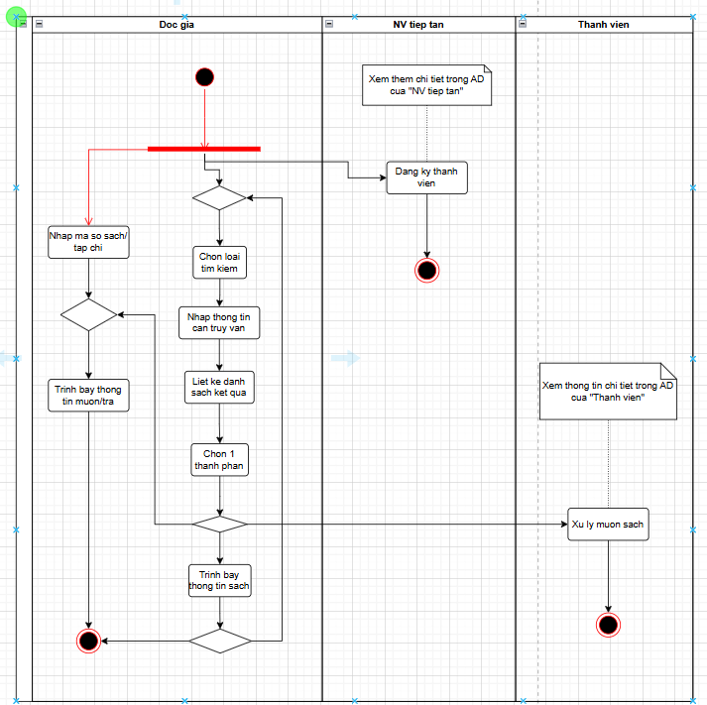
Hình 1. Qui trình nghiệp vụ mượn trả sách

Bài 2. Mô hình khái niệm
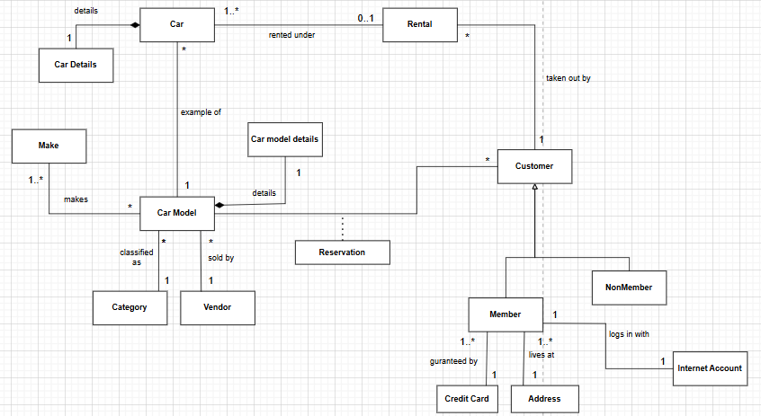
Hình 2. Mô hình khái niệm hệ thống cho thuê xe

Bài 3. Business use case
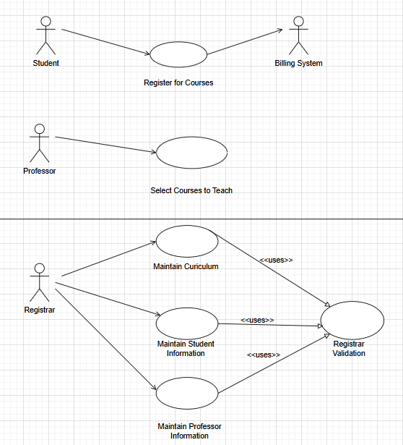
Hình 3. Mô hình nghiệp vụ xử lý đăng ký khóa học
- Gồm có 4 tác nhân
- Student
- Professor
- Registrar
- Billing system
Mô tả các tác nhân
- Student: người dùng hệ thống để đăng kí khóa học
- Professor : người dùng hệ thống để lựa chọn môn để giảng dạy
- Registrar: (phòng đào tạo): duy trì hệ thống, chịu trách nhiệm duy trì thông tin sinh viên, giảng viên, chương trình học.
- Billing system: 1 hệ thống bên ngoài, liên kết với hệ thống chính để xử lý thanh toán sau khi sinh viên đăng ký học phần.
- Các trường hợp sử dụng (Use cases) được thể hiện trong sơ đồ.
- Register for Courses: được sinh viên sử dụng để đăng ký môn học
- Select courses to teach: được giáo viên sử dụng để lựa chọn môn sẽ dạy trong kì sắp tới
- Maintain Curiculum: được phòng đào tạo( người có trách nhiệm) sử dụng để quản trị hệ thống
- Maintain student information: được người bên phòng đào tạo( người có trách nhiệm) sử dụng chịu trách nhiệm bảo trì đảm bảo về thông tin sinh viên
- Maintain student professor: được người bên phòng đào tạo( người có trách nhiệm) sử dụng chịu trách nhiệm bảo trì đảm bảo về thông tin giáo viên
- Phân tích các mối quan hệ giữa các use case (bao gồm cả mối quan hệ «uses» hoặc «include»).
Note : <<uses>> chính là <<include>> : Khi một use case luôn luôn cần thực hiện một use case khác. Bắt buộc xảy ra
- for Courses ↔ Billing System: quan hệ giao tiếp trực tiếp (Student đăng ký thì liên quan đến thanh toán).
- Maintain Student Information → Registrar Validation (uses): nghĩa là khi cập nhật thông tin sinh viên thì cần bước xác thực từ phòng đào tạo.
- Maintain Professor Information → Registrar Validation (uses): tương tự, khi cập nhật thông tin giảng viên thì cũng cần xác thực.
- Maintain Curriculum → Registrar Validation (uses): khi duy trì chương trình học cũng cần xác thực.
- Viết kịch bản chi tiết cho một trường hợp sử dụng cụ thể
Tên: Register for courses
Người thực hiện (Actor): sinh viên
Mục tiêu: sinh viên đăng kí môn học cho học kì mới
Điều kiện:
  - Sinh viên đăng nhập vào hệ thống
  - Hệ thống đã mở đăng kí để đăng kí học kì mới
Luồng chính:
- Sinh viên chọn chức năng đăng kí môn học
- Hệ thống hiện danh sách môn học cần đăng kí
- Sinh viên chọn môn muốn đăng kí
- Hệ thống kiểm tra (dữ liệu) xem đủ số lượng sinh viên đăng kí chưa (E)
- Nếu hợp lệ : hệ thống thông báo đăng kí thành công và cập nhật thông tin đăng kí
- Hệ thống gửi yêu cầu đến use case Billing System để cập nhật Billing System
- Sinh viên được thông báo đăng kí thành công
Luồng mở rộng
+E: nếu môn học đã đủ chỉ tiêu: hiện thông báo không còn lượt đăng kí
“Maintain Student Information”).
- Đề xuất cải tiến hoặc bổ sung thêm các use case mà bạn thấy cần thiết.
Đề xuất bổ sung thêm :
- Xem thời khóa biểu ( cho student, professor)
- Nhập điểm ( professor)
- Thống kê về tình trạng (student)

Bài 4. Mô hình nghiệp vụ bán hàng
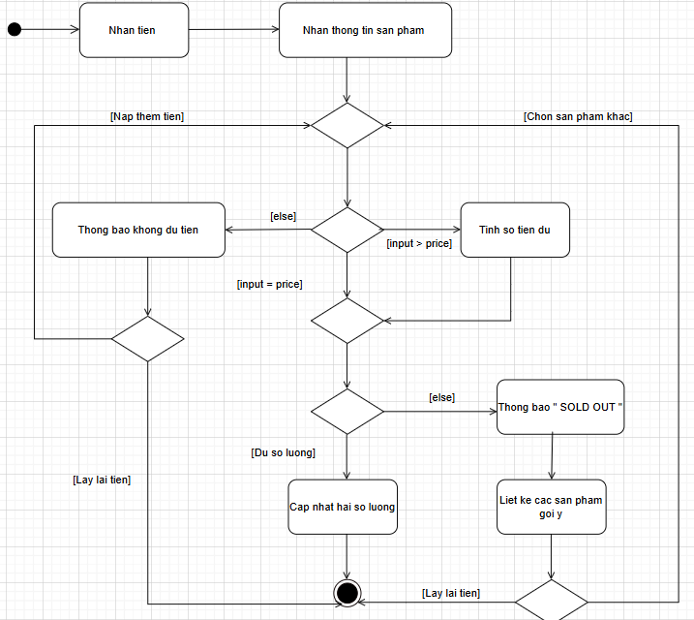
Hình 4. Mô hình nghiệp vụ bán hàng
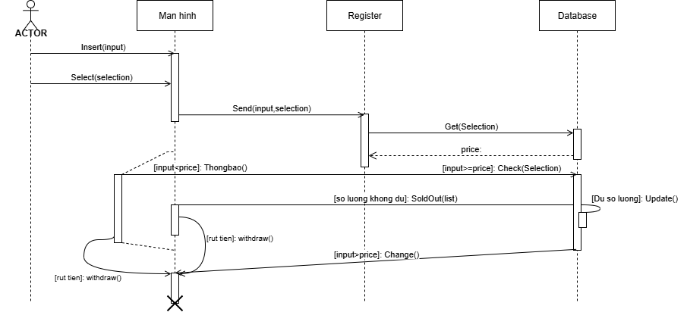
Hình 5. Biểu đồ tuần tự quy trình bán hàng
Tóm tắt :
- Khách hàng nạp tiền và chọn sản phẩm
- Hệ thống nhận tiền và nhận thông tin sản phẩm mà khách hàng mua
- Hệ thống kiểm tra tiền
  - Trường hợp ( tiền khách nạp > giá sản phẩm) -> hệ thống tính tiền dư
  - Trường hợp (tiền khách nạp < giá sản phẩm -> hệ thống thông báo không đủ tiền -> và khách hàng chọn 2 trường hợp
    - Trường hợp lấy lại tiền . chương trình kết thúc
    - Trường hợp nạp thêm tiền. quay về bước 2
  - Trường hợp đủ tiền ( tiền khách nạp =giá sản phẩm)
- Hệ thống kiểm tra số lượng sản phẩm
  - TH đủ số lượng : cập nhật lại số lượng hiện tại
  - TH không số lượng: thông bảo “ soldout”
  - Hệ thống liệt kê sản phẩm gợi ý và khách hàng lựa chọn
    - TH lấy lại tiền : chương trình trả lại tiền dư và kết thúc
    - TH chọn sản thay thế : quay về bước kiểm tra giá tiền

Bài 5. Lược đồ lớp Quản lý thư viện
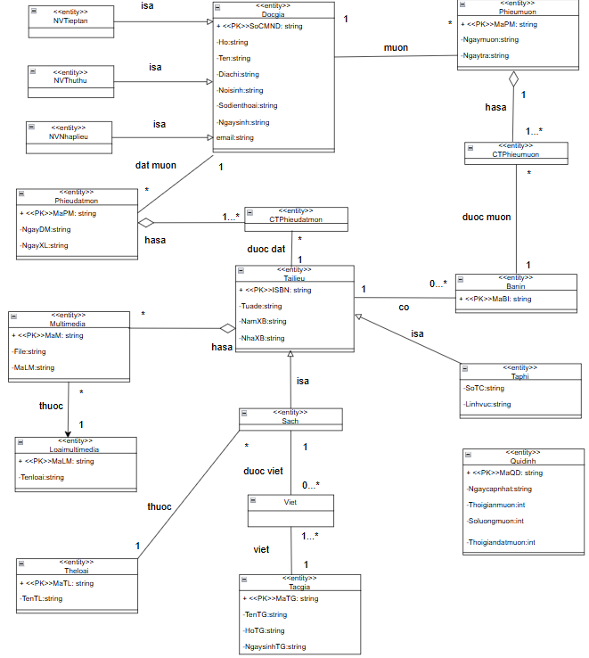
Hình 6. Lược đồ lớp Quản lý thư viện

Bài 6. Sơ đồ hoạt động máy rút tiền tự động (ATM)
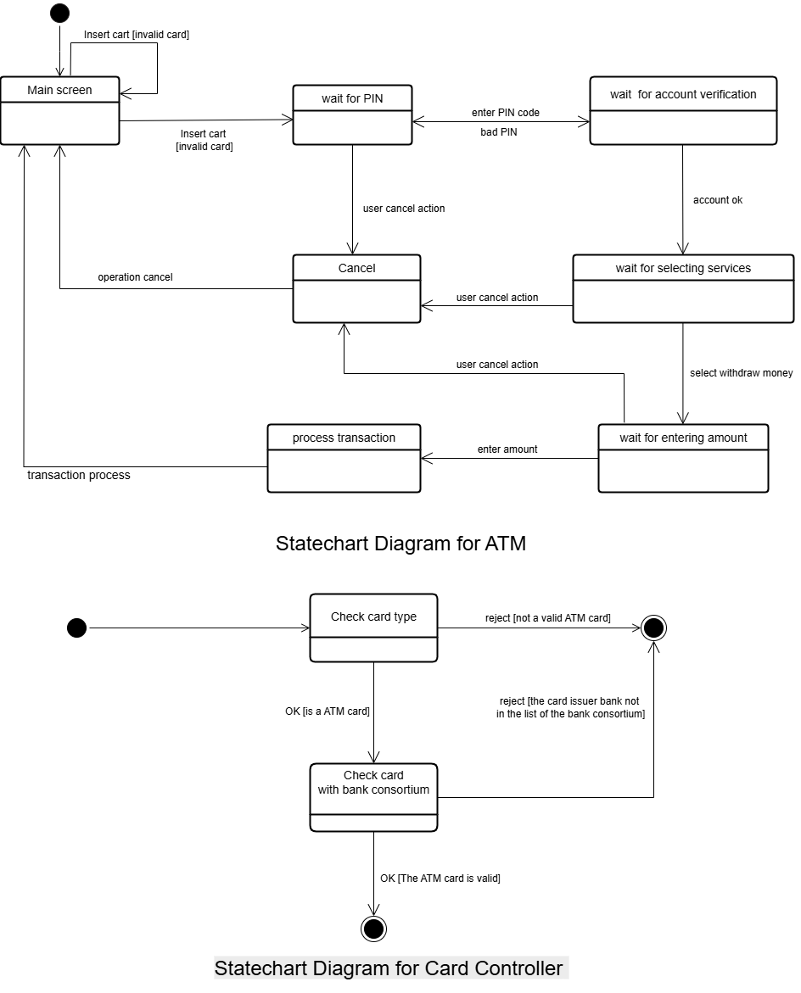
Hình 7. Sơ đồ hoạt động máy rút tiền tự động (ATM)

Bài 7. Phân tích dữ liệu cho ABC Bank

Thiết kế Cơ sở dữ liệu ở mức Khái niệm, Luận lý và Vật lý
Mức khái niệm
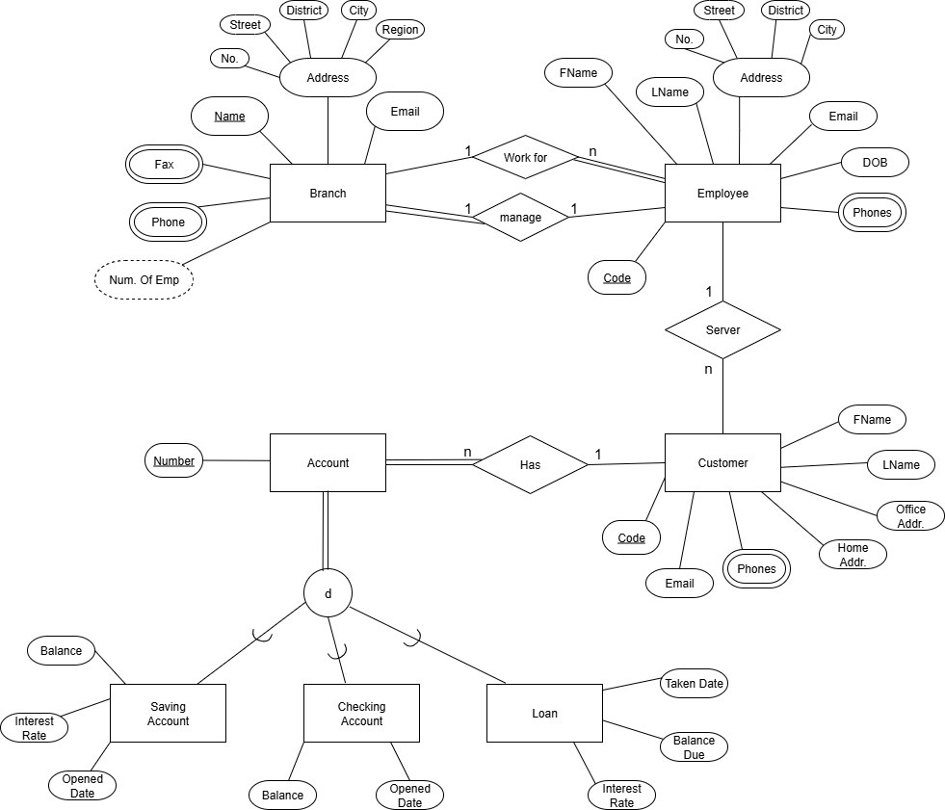
Hình 8. Lược đồ quan hệ ABC Bank
Mô hình lược đồ quan hệ cơ sở dữ liệu của ABC Bank – Mức luận lý
- BRANCH (Name, AddressNo, Street, District, City, Region, Email, MngCode)
- BRANCHPHONE (BraName, Phone)
- BRANCHFAX (BraName, Fax)
- EMPLOYEE (Code, FName, LName, AddressNo, Street, District, City, DOB, Email, BraName)
- EMPLOYEEPHONE (EmpCode, Phone)
- CUSTOMER (Code, FName, LName, OfficeAddress, HomeAddress, Email, EmpCode)
- CUSTOMERPHONE (CusCode, Phone)
- ACCOUNT (Number, CusCode)
- SAVINGACCOUNT (AccNumber, Balance, InterestRate, OpenedDate)
- CHECKINGACCOUNT (AccNumber, Balance, OpenedDate)
- LOAN (AccNumber, BalanceDue, InterestRate, TakenDate)

Mức vật lý
CREATE TABLE BRANCH (
Name VARCHAR(50) PRIMARY KEY,
AddressNo VARCHAR(10),
Street VARCHAR(50),
District VARCHAR(50),
City VARCHAR(50),
Region VARCHAR(50),
Email VARCHAR(50),
MngCode INT UNIQUE
);

CREATE TABLE BRANCHPHONE (
BraName VARCHAR(50),
Phone VARCHAR(20),
PRIMARY KEY (BraName, Phone),
FOREIGN KEY (BraName) REFERENCES BRANCH(Name)
);

CREATE TABLE BRANCHFAX (
BraName VARCHAR(50),
Fax VARCHAR(20),
PRIMARY KEY (BraName, Fax),
FOREIGN KEY (BraName) REFERENCES BRANCH(Name)
);

CREATE TABLE EMPLOYEE (
Code INT PRIMARY KEY,
FName VARCHAR(50),
LName VARCHAR(50),
DOB DATE,
Email VARCHAR(50),
AddressNo VARCHAR(10),
Street VARCHAR(50),
District VARCHAR(50),
City VARCHAR(50),
BraName VARCHAR(50),
FOREIGN KEY (BraName) REFERENCES BRANCH(Name)
);

ALTER TABLE BRANCH
ADD FOREIGN KEY (MngCode) REFERENCES EMPLOYEE(Code);

CREATE TABLE EMPLOYEEPHONE (
EmpCode INT,
Phone VARCHAR(20),
PRIMARY KEY (EmpCode, Phone),
FOREIGN KEY (EmpCode) REFERENCES EMPLOYEE(Code)
);

CREATE TABLE CUSTOMER (
Code INT PRIMARY KEY,
FName VARCHAR(50),
LName VARCHAR(50),
HomeAddress VARCHAR(100),
OfficeAddress VARCHAR(100),
Email VARCHAR(50),
EmpCode INT,
FOREIGN KEY (EmpCode) REFERENCES EMPLOYEE(Code)
);

CREATE TABLE CUSTOMERPHONE (
CusCode INT,
Phone VARCHAR(20),
PRIMARY KEY (CusCode, Phone),
FOREIGN KEY (CusCode) REFERENCES CUSTOMER(Code)
);

CREATE TABLE ACCOUNT (
Number INT PRIMARY KEY,
CusCode INT,
FOREIGN KEY (CusCode) REFERENCES CUSTOMER(Code)
);

CREATE TABLE SAVINGACCOUNT (
AccNumber INT PRIMARY KEY,
Balance DECIMAL(12,2),
InterestRate DECIMAL(5,2),
OpenedDate DATE,
FOREIGN KEY (AccNumber) REFERENCES ACCOUNT(Number)
);

CREATE TABLE CHECKINGACCOUNT (
AccNumber INT PRIMARY KEY,
Balance DECIMAL(12,2),
OpenedDate DATE,
FOREIGN KEY (AccNumber) REFERENCES ACCOUNT(Number)
);

CREATE TABLE LOAN (
AccNumber INT PRIMARY KEY,
BalanceDue DECIMAL(12,2),
InterestRate DECIMAL(5,2),
TakenDate DATE,
FOREIGN KEY (AccNumber) REFERENCES ACCOUNT(Number)
);

Query: Insert, Update, Delete, Select

INSERT mỗi TABLE ít nhất 4 dòng dữ liệu
BRANCH
INSERT INTO BRANCH VALUES
('Central', '12', 'Main St', 'District 1', 'HCMC', 'South', 'central@bank.com', 'N1001'),
('West', '23', 'West St', 'District 2', 'HCMC', 'South', 'west@bank.com', 'N1002'),
('East', '45', 'East Rd', 'District 3', 'Hanoi', 'North', 'east@bank.com', 'N1003'),
('North', '67', 'North Blvd', 'District 4', 'Hue', 'Central', 'north@bank.com', 'N1080');
BRANCHPHONE
('Central', '0901234567'),
('Central', '0907654321'),
('West', '0912345678'),
('East', '0987654321');
BRANCHFAX
INSERT INTO BRANCHFAX VALUES
('Central', '028-111111'),
('West', '028-222222'),
('East', '024-333333'),
('North', '023-444444');
EMPLOYEE
INSERT INTO EMPLOYEE VALUES
('N1001', 'John', 'Smith', '12', 'Main St', 'District 1', 'HCMC', '1985-03-12', 'john.smith@bank.com', 'Central'),
('N1002', 'Anna', 'Lee', '23', 'West St', 'District 2', 'HCMC', '1988-05-15', 'anna.lee@bank.com', 'West'),
('N1003', 'Mark', 'Davis', '45', 'East Rd', 'District 3', 'Hanoi', '1990-06-20', 'mark.davis@bank.com', 'East'),
('N1080', 'Tom', 'White', '67', 'North Blvd', 'District 4', 'Hue', '1982-09-22', 'tom.white@bank.com', 'North');
EMPLOYEEPHONE
INSERT INTO EMPLOYEEPHONE VALUES
('N1001', '0901111111'),
('N1002', '0902222222'),
('N1003', '0903333333'),
('N1080', '0904444444');
CUSTOMER
INSERT INTO CUSTOMER VALUES
('C001', 'Peter', 'Johnson', '12 Office St, HCMC', '45 Home St, HCMC', 'peter.j@client.com', 'N1001'),
('C002', 'Sarah', 'Connor', '23 Office St, HCMC', '67 Home St, HCMC', 'sarah.c@client.com', 'N1002'),
('C003', 'David', 'Miller', '89 Office St, Hanoi', '123 Home St, Hanoi', 'david.m@client.com', 'N1003'),
('C004', 'Emma', 'Brown', '34 Office St, Hue', '56 Home St, Hue', 'emma.b@client.com', 'N1080');
CUSTOMERPHONE
INSERT INTO CUSTOMERPHONE VALUES
('C001', '0911111111'),
('C002', '0912222222'),
('C003', '0913333333'),
('C004', '0914444444');
ACCOUNT
INSERT INTO ACCOUNT VALUES
('A1001', 'C001'),
('A1002', 'C001'),
('A2001', 'C002'),
('A3001', 'C003'),
('A4001', 'C003'),
('A5001', 'C004'),
('A6001', 'C004'),
('A7001', 'C002'),
('A8001', 'C001'),
('A9001', 'C004'),
('A9101', 'C002'),
('A9201', 'C003');
SAVINGACCOUNT
INSERT INTO SAVINGACCOUNT VALUES
('A1001', 5000, 3.5, '2020-01-01'),
('A3001', 8000, 3.9, '2022-09-10'),
('A4001', 12000, 4.2, '2021-04-05'),
('A5001', 15000, 3.8, '2018-12-12');
CHECKINGACCOUNT
INSERT INTO CHECKINGACCOUNT VALUES
('A2001', 1500, '2019-07-20'),
('A6001', 2500, '2020-02-02'),
('A7001', 1800, '2021-07-07'),
('A8001', 3000, '2022-03-03');
LOAN
INSERT INTO LOAN VALUES
('A1002', 20000, 6.5, '2023-02-01'),
('A9001', 25000, 7.0, '2022-08-10'),
('A9101', 12000, 5.5, '2021-12-20'),
('A9201', 18000, 6.2, '2023-05-05');

Đổi HỌ của NHÂN VIÊN có mã là “N1080” thành “Brown”.
UPDATE EMPLOYEE
SET LName = 'Brown'
WHERE Code = 'N1080';

Xóa NHÂN VIÊN có mã là “N1080”. Giải thích điều gì sẽ xảy ra với những KHÁCH HÀNG nếu NHÂN VIÊN này bị xóa.
DELETE FROM EMPLOYEE
WHERE Code = 'N1080';
Điều gì xảy ra với những khách hàng được phục vụ bởi nhân viên có mã “N1080”?
Trong tình huống hiện tại : FOREIGN KEY (EmpCode) REFERENCES Employee(Code)
FOREIGN KEY được khai báo mặc định (ON DELETE RESTRICT / NO ACTION). Hệ QTCSDL sẽ không cho phép xóa nhân viên N1080 vì còn tồn tại khách hàng C004 tham chiếu tới nhân viên này. Lỗi sẽ gặp phải có thể tương tự như: “ERROR: update or delete on table "EMPLOYEE" violates foreign key constraint on table "CUSTOMER" ”.
Một số tùy chon khác của foreign key :
ON DELETE / ON UPDATE CASCADE
Khi bản ghi cha bị xóa/cập nhật, tất cả bản ghi con liên quan cũng bị xóa/cập nhật theo.
Ví dụ: xóa N1080 → khách hàng C004 cũng bị xóa.
Lưu ý: có thể dẫn đến mất mát dữ liệu của khách hàng.
ON DELETE / ON UPDATE SET NULL
Khi bản ghi cha bị xóa/cập nhật, các bản ghi con giữ lại nhưng khóa ngoại bị gán NULL.
Ví dụ: xóa N1080 → C004 vẫn còn, nhưng EmpCode = NULL.
ON DELETE / ON UPDATE SET DEFAULT
Khi bản ghi cha bị xóa/cập nhật, các bản ghi con sẽ nhận một giá trị mặc định (được khai báo trong cột).
Ví dụ: xóa N1080 → EmpCode của C004 = 'N1001' (nếu đã khai báo DEFAULT 'N1001').
Ít hệ QTCSDL hỗ trợ đầy đủ (PostgreSQL có, MySQL thì không).

Thông tin tất cả các tài khoản của khách hàng tên là Peter Johnson.
SELECT A.Number AS AccountNumber
FROM CUSTOMER C
JOIN ACCOUNT A ON C.Code = A.CusCode
WHERE C.FName = 'Peter' AND C.LName = 'Johnson';

Tìm tất cả những nhân viên sinh vào tháng 3 năm 2010
SELECT *
FROM EMPLOYEE
WHERE YEAR(DOB) = 2010 AND MONTH(DOB) = 3;

Lấy tổng số dư của tất cả các tài khoản tiết kiệm thuộc về một khách hàng tên là “Peter Johnson” (Giả sử rằng anh ấy có nhiều tài khoản tiết kiệm).
SELECT SUM(SA.Balance) AS TotalSavingBalance
FROM CUSTOMER C
JOIN ACCOUNT A ON C.Code = A.CusCode
JOIN SAVINGACCOUNT SA ON A.Number = SA.AccNumber
WHERE C.FName = 'Peter' AND C.LName = 'Johnson';

Bài tập thực hành

Câu 1. các yêu cầu chức năng và phi chức năng của hệ thống CoolStore dựa trên mô tả kịch bản nghiệp vụ.
Yêu cầu chức năng
- Danh mục sản phẩm phẩm (Product Catalog)
Buyer có thể:
- Duyệt danh sách sản phẩm.(lọc và sắp xếp sản phẩm theo tên và giá).
- Xem chi tiết sản phẩm (tên, mô tả, số lượng tồn kho, thông tin kho như địa chỉ kho, trạng thái "sản phẩm nổi bật" (nếu có) và đánh giá).
SysAdmin có thể:
- Quản lý sản phẩm (thêm, sửa, xóa).
- Gán sản phẩm vào kho hiện có.
- Giỏ hàng (Shopping Cart)
Người mua (Buyer):
- Thêm sản phẩm vào giỏ hàng từ:
- Nút “Mua hàng” trên danh sách sản phẩm.
- Nút “Mua hàng” trên trang chi tiết sản phẩm.
- Xem giỏ hàng hiện tại với thông tin:
- Danh sách sản phẩm (tên, số lượng, giá từng món).
- Tổng chi phí giỏ hang
- Tổng chi phí sau khuyến mãi.
- Chi phí vận chuyển.
- Khuyến mãi tiết kiệm.
- Tổng giá trị đơn hàng (final total).
- Cập nhật số lượng hoặc xóa sản phẩm trong giỏ hàng
- Thực hiện thanh toán bằng nút “Thanh toán” trên trang giỏ hàng.
Quản trị viên (SysAdmin):
- Xem toàn bộ giỏ hàng của bất kỳ người dùng nào.
- Kích hoạt hoặc vô hiệu hóa giỏ hàng không hợp lệ (ví dụ: chứa sản phẩm hết hàng, sản phẩm bị khóa).
- Quy trình thanh toán (Payment Process)
Hệ thống:
- Xác thực thông tin sản phẩm.
- Xử lý thanh toán.
- Gửi email cho người mua.
- Tồn kho (Inventory)
- SysAdmin có thể quản lý kho hàng.
- Đánh giá (Rating)
- Buyer có thể đánh giá sản phẩm (thang điểm 1–5 sao).
- Kiểm soát truy cập (Access Control)
- Buyer/SysAdmin có thể đăng nhập, đăng xuất hệ thống.
- Buyer sau đăng nhập → vào trang danh mục sản phẩm.
- SysAdmin sau đăng nhập → vào trang quản trị.
- Thiết lập dữ liệu ban đầu
- Khi khởi động hệ thống cần:
- Tạo tài khoản quản trị.
- Tạo 2 tài khoản người mua.
- Sinh dữ liệu mẫu cho sản phẩm, kho và đánh giá.
Yêu cầu phi chức năng
- Hiệu năng: danh mục sản phẩm & giỏ hàng tải nhanh (< 2s).
- Tính sẵn sàng: uptime cao (> 99%).
- Khả năng mở rộng: hỗ trợ tăng tải, dễ mở rộng module.
- Bảo mật: xác thực (JWT/session), mã hóa mật khẩu, HTTPS.
- Khả năng phục hồi: log giao dịch, backup dữ liệu định kỳ.
- Khả năng bảo trì: code có test, tài liệu API.
- Tương thích: hoạt động trên các trình duyệt phổ biến, responsive.
- Khả năng quan sát: logging, monitoring, alerting.
- Quốc tế hóa (i18n): hỗ trợ đa ngôn ngữ (nếu yêu cầu).

Câu 2. Qui trình nghiệp vụ cho website CoolStore
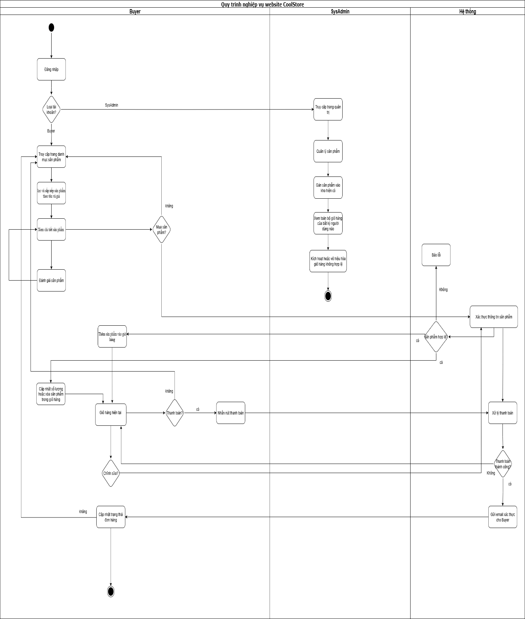
Hình 9. Qui trình nghiệp vụ cho website CoolStore

Câu 3. Use case diagram cho website Coolstore.
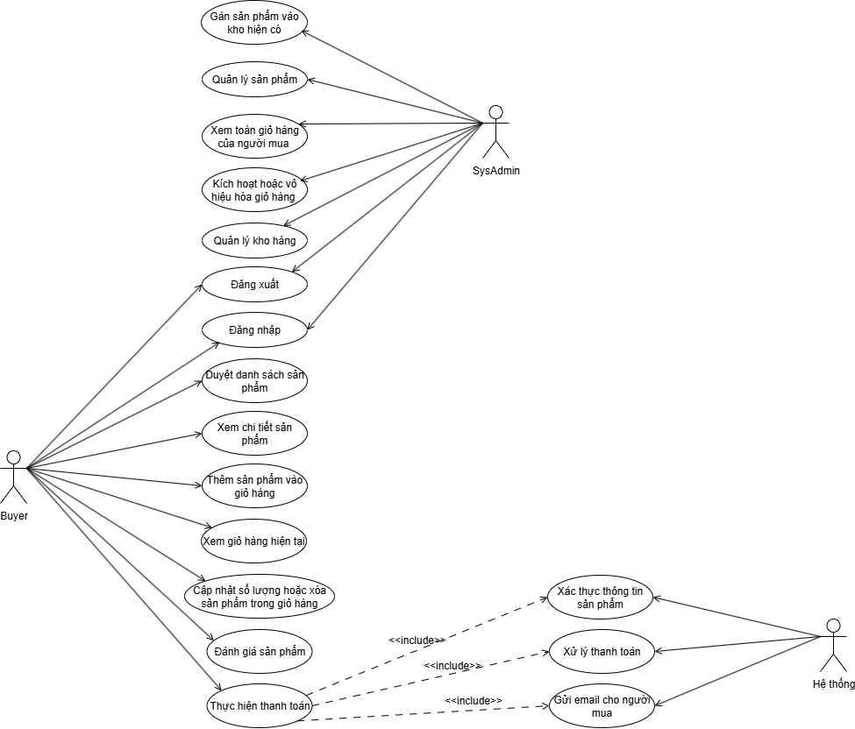
Hình 10. Use case diagram cho website Coolstore

Câu 4. Use Case "Mua sản phẩm từ trang chi tiết sản phẩm".
Tên use case : Mua sản phẩm từ trang chi tiết sản phẩm
Tác nhân chính: Khách hàng
Mục tiêu: Thêm sản phẩm từ trang chi tiết sản phẩm vào giỏ hàng và thực hiện thanh toán.
Tiền điều kiện: Đã đăng nhập vào tài khoản và số lượng sản phẩm phải có trong kho còn đủ để thực hiện thanh toán.
Luồng chính:
- Người mua chọn 1 sản phẩm và truy cập vào trang chi tiết sản phẩm.
- Hệ thống hiện thi chi tiết sản phẩm gồm: tên, mô tả, số lượng tồn kho, thông tin kho như địa chỉ kho, trạng thái "sản phẩm nổi bật" (nếu có) và đánh giá.
- Người dùng ấn “ mua hàng ” (E)
- Hệ thống hiện thêm sản phẩm này vào giỏ hàng và bảng tổng hợp với thông tin cơ bản như tổng chi phí giỏ hàng, tổng chi phí sau khuyến mãi, chi phí vận chuyển, khuyến mãi tiết kiệm, tổng giá trị đơn hàng. (A)
- Khách hàng có thể thực hiện quy trình thanh toán bằng cách nhấn nút thanh toán.
- Hệ thống xác thực thông tin sản phẩm, xử lý thanh toán.
- Hệ thống gửi Email cho người mua để người mua biết chuyện gì đang xảy ra.
Luồng mở rộng:
E: Nếu sản phẩm trong kho không đủ số lượng khách hàng muốn mua sẽ hiện thông báo xác nhận và quay về (2)
Luồng thay thế:

1.Trong giỏ hàng khách hàng có thể thêm sản phẩm hoặc xóa sản phẩm khỏi giỏ hàng.
2. Bảng tổng hợp và giỏ hàng sẽ được cập nhật trong hệ thống.
Hậu điều kiện:
- Nếu thành công: đơn hàng của người mua được tạo, sản phẩm được trừ tồn kho.
- Nếu thất bại: giỏ hàng vẫn còn sản phẩm, tồn kho không thay đổi.
Ghi chú (nếu có):
Có thể mở rộng ở bước số 4: khách hàng có thể ghi chú thêm về địa chỉ giao hàng.

Câu 5. Sơ đồ Activity Diagram mô tả quy trình mua hàng từ khi người dùng nhấn “Mua hàng” cho đến khi hoàn tất thanh toán.
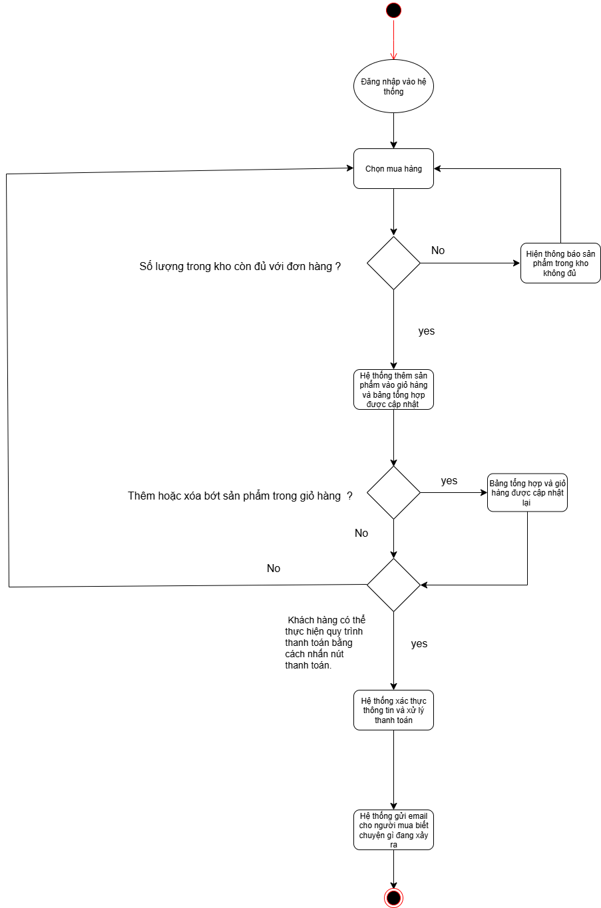
Hình 11. Sơ đồ Activity Diagram mô tả quy trình mua hàng từ khi người dùng nhấn “Mua hàng” cho đến khi hoàn tất thanh toán.

Câu 6. Sơ đồ Class Diagram cho module Giỏ hàng.
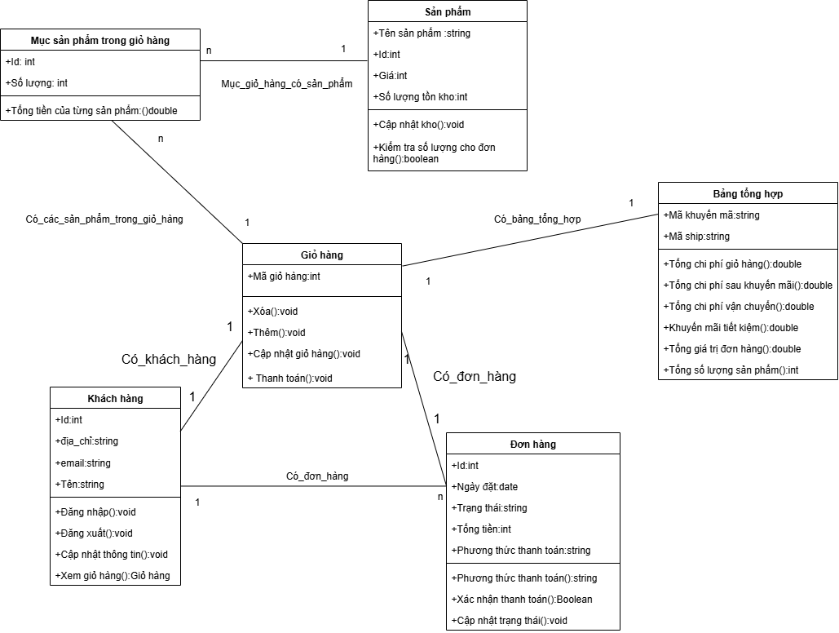
Hình 12. Sơ đồ Class Diagram cho module Giỏ hàng

Câu 7. Thiết kế giao diện màn hình cho chức năng “Quản lý giỏ hàng”
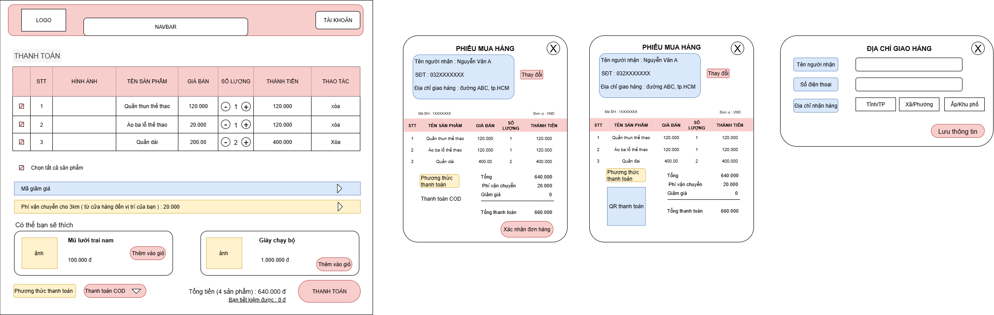
Hình 13. Màn hình Quản lý giỏ hàng
Hình 14. Các pop up kèm theo trang Quản lý giỏ hàng

Câu 8. Cách tổ chức kiến trúc phần mềm cho hệ thống coolstore theo mô hình kiến trúc ba lớp (3-tier architecture).
Mô hình 3 lớp (3-tier) bao gồm:
- Presentation Layer (Tầng giao diện / UI)
Chịu trách nhiệm: Hiển thị dữ liệu và nhận thao tác từ người dùng (Buyer, SysAdmin).
Công nghệ gợi ý:
- Web: ReactJS.
- Mobile: React Native.
Chức năng chính:
Buyer: Đăng nhập/đăng ký, duyệt danh mục sản phẩm, chi tiết sản phẩm, giỏ hàng, thanh toán, đánh giá.
SysAdmin: Đăng nhập, quản lý sản phẩm, quản lý kho, quản lý giỏ hàng.
- Application Layer (Tầng nghiệp vụ / Business Logic)
Chịu trách nhiệm: Xử lý logic nghiệp vụ, giao tiếp giữa UI và Database.
Công nghệ gợi ý: Java Spring Boot/Node.js.
Chức năng chính (theo từng module):
- Product Catalog Service: CRUD sản phẩm, lọc & sắp xếp, đánh dấu sản phẩm nổi bật.
- Cart Service: Quản lý giỏ hàng, tính tổng tiền, khuyến mãi, phí ship.
- Payment Service: Xác thực đơn hàng, xử lý thanh toán, gửi email xác nhận.
- Inventory Service: Quản lý kho, cập nhật số lượng tồn kho.
- Rating Service: Quản lý đánh giá sản phẩm (1–5 sao).
- Access Control Service: Quản lý đăng nhập/đăng xuất, phân quyền Buyer/Admin.
- Data Layer (Tầng dữ liệu / Database)
Chịu trách nhiệm: Lưu trữ dữ liệu sản phẩm, giỏ hàng, kho, đơn hàng, người dùng, đánh giá.
Công nghệ gợi ý:
Quan hệ: SQL Server.
Các bảng dữ liệu chính:
- Users (buyer, admin, thông tin đăng nhập).
- Produ cts (tên, mô tả, giá, tồn kho, kho hàng liên kết, trạng thái nổi bật).
- Warehouses (địa chỉ, tên kho, trạng thái).
- Carts (người dùng, danh sách sản phẩm, tổng chi phí, khuyến mãi).
- Orders (chi tiết đơn hàng, trạng thái thanh toán).
- Ratings (người dùng, sản phẩm, số sao, nhận xét).

Câu 9. Đặc tả 3 ca kiểm thử (test cases) cho chức năng “Thêm sản phẩm vào giỏ hàng” – bao gồm dữ liệu đầu vào, bước thực hiện và kết quả mong đợi.
Test case 1: Thêm sản phẩm hợp lệ vào giỏ hàng
- Dữ liệu đầu vào:
  - Người dùng: Buyer đã đăng nhập.
  - Sản phẩm: Product A (còn tồn kho 10).
  - Số lượng: 2.
- Bước thực hiện:
  - Buyer đăng nhập.
  - Vào danh mục sản phẩm, chọn Product A.
  - Nhấn nút "Mua hàng" và chọn số lượng = 2.
- Kết quả mong đợi:
  - Product A được thêm vào giỏ hàng với số lượng 2.
  - Giỏ hàng hiển thị tổng chi phí = Giá Product A x 2.
  - Tồn kho của Product A giảm còn 8.
Test case 2: Thêm sản phẩm vượt quá tồn kho
- Dữ liệu đầu vào:
  - Người dùng: Buyer đã đăng nhập.
  - Sản phẩm: Product B (còn tồn kho 5).
  - Số lượng: 10.
- Bước thực hiện:
  - Buyer đăng nhập.
  - Chọn Product B.
  - Nhấn "Mua hàng" với số lượng = 10.
- Kết quả mong đợi:
  - Hệ thống hiển thị thông báo lỗi: “Số lượng vượt quá tồn kho hiện có”.
  - Giỏ hàng không thay đổi.
  - Tồn kho của Product B vẫn là 5.
Test case 3: Thêm sản phẩm khi chưa đăng nhập
- Dữ liệu đầu vào:
  - Người dùng: Chưa đăng nhập.
  - Sản phẩm: Product C (còn tồn kho 20).
  - Số lượng: 1.
- Bước thực hiện:
  - Người dùng mở trang danh mục sản phẩm.
  - Chọn Product C.
  - Nhấn "Mua hàng".
- Kết quả mong đợi:
  - Hệ thống yêu cầu đăng nhập trước khi thêm vào giỏ hàng.
  - Product C không được thêm vào giỏ.
  - Tồn kho không thay đổi.

